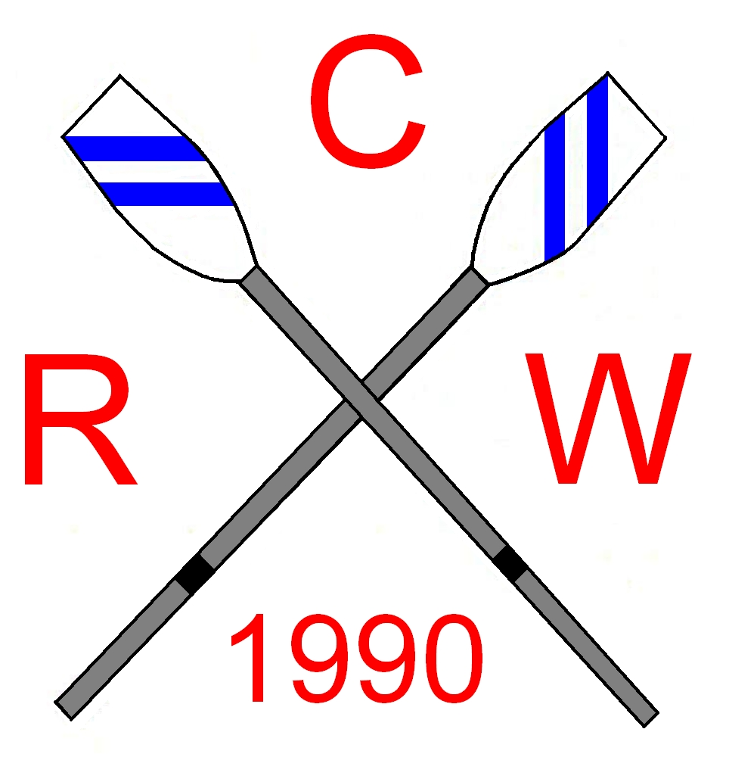
Ergebnisliste Salzburger Landesmeisterschaft Rudern 2010
12. Sep. 2010 Alle Rennen über 500m

1. Männer Einer, offen f. Junioren u. Masters
offenen Klasse Startzeit:9:30 Laufzeit:
1. ( 2) Salzburger RK MÖVE B2 00.01.50,1
Saller Michael
2. ( 3) Salzburger RK MÖVE B3 00.01.50,6
Wöhrer Robert
3. ( 1) Salzburger RK MÖVE B1 00.02.01,2
Affenzeller Christoph
4. ( 4) Ruderclub Wolfgangsee 'B1 00.02.07,5
Grafinger Helge
Ruderclub Wolfgangsee B2 abgemeldet
Kadletz Konstantin
Schiedsrichter: Eisinger Gottfried Zielrichter: Müller Günter
Junioren A Startzeit:10:00 Laufzeit:
1. ( 8) Salzburger RK MÖVE B3 00.01.54,6
Lindner Lukas
2. ( 12) Salzburger RK MÖVE B7 00.01.58,1
Lechner Paul
3. ( 9) Salzburger RK MÖVE B4 00.01.58,4
Hinterstoisser Valentin
4. ( 11) Salzburger RK MÖVE B6 00.02.01,6
Saller Christian
5. ( 10) Salzburger RK MÖVE B5 00.02.02,6
Dax Elias
Salzburger RK MÖVE B2 abgemeldet
Bittner Severin
Salzburger RK MÖVE B1 abgemeldet
Flöckner Lukas
Schiedsrichter: Eisinger Gottfried Zielrichter: Müller Günter

Junioren B Startzeit:9:45 Laufzeit:
1. ( 13) Salzburger RK MÖVE B1 00.00.00,0
Kos Moritz
2. ( 14) Salzburger RK MÖVE B2 00.00.10,6
Abram Maximilian
Linzer RV Ister n.a.Start
Weigl Christoph
Schiedsrichter: Eisinger Gottfried Zielrichter: Müller Günter
2. Frauen Einer, offen f. Juniorinnen u.
Startzeit:11:05 Laufzeit:
1. ( 2) Salzburger RK MÖVE B1 00.02.11,9
Zillner Julia
2. ( 6) Salzburger RK MÖVE B2 00.02.16,2
Heindl Stephanie
3. ( 1) Ruderclub Wolfgangsee B1 00.02.23,3
Webersdorfer Ulrike
Ruderclub Wolfgangsee B2 Junioren abgemeldet
Laimer Veronika
Ruderclub Wolfgangsee B4 abgemeldet
Bugarschitz Eva
Ruderclub Wolfgangsee B3 Junioren abgemeldet
Rehrl Kathi
Schiedsrichter: Eisinger Gottfried Zielrichter: Müller Günter

3. Männer Doppelzweier, offen f. Junioren u.
offenen Klasse Startzeit:11:00 Laufzeit:
1. ( 2) Salzburger RK MÖVE B1 00.01.40,4
Wöhrer Robert, Saller Michael
2. ( 3) Salzburger RK MÖVE B2 00.01.42,4
Bittner Severin, Flöckner Lukas
3. ( 10) Linzer RV Ister 00.01.46,3
N.n., N.n.
4. ( 4) Salzburger RK MÖVE B3 00.01.48,6
Lindner Lukas, Affenzeller Christoph
5. ( 1) Ruderclub Wolfgangsee B1 00.01.54,3
Grafinger Helge, Kadletz Konstantin
Schiedsrichter: Eisinger Gottfried Zielrichter: Müller Günter

Junioren A Startzeit:9:00 Laufzeit:
1. ( 6) Salzburger RK MÖVE B1 00.01.38,2
Flöckner Lukas, Bittner Severin
2. ( 5) Salzburger RK MÖVE B2 00.01.42,2
Lechner Paul, Dax Elias
3. ( 7) Salzburger RK MÖVE B3 00.01.49,2
Saller Christian, Hinterstoisser Valentin
4. ( 8) Linzer RV Ister B1 00.01.56,2
Weigl Christoph, Dirnberger Dominik
5. ( 9) Salzburger RK MÖVE B4 00.01.56,5
Schiedsrichter: Eisinger Gottfried Zielrichter: Müller Günter

4. Frauen Doppelzweier, offen f. Juniorinnen
Startzeit:10:05 Laufzeit:
1. ( 4) Ruderclub Wolfgangsee 00.02.00,5
Gruber Adelheid, Laimer Veronika
2. ( 2) Salzburger RK MÖVE 00.02.01,9
Heindl Stephanie, Eisinger Barbara
3. ( 3) Ruderclub Wolfgangsee B2 00.02.17,9
Woppel Amelie , Stradal Sophie
4. ( 1) Ruderclub Wolfgangsee B1 00.02.19,8
Webersdorfer Ulrike, Rehrl Kathi
Schiedsrichter: Eisinger Gottfried Zielrichter: Müller Günter
5. Männer Doppelvierer, offen f. Junioren u.
Startzeit:10:10 Laufzeit:
1. ( 2) Salzburger RK MÖVE B2 00.01.31,1
Bittner Severin, Flöckner Lukas, Lindner Lukas, Hinterstoisser Valentin
2. ( 1) Salzburger RK MÖVE B1 00.01.34,6
Wöhrer Robert, Affenzeller Christoph, Hasenrader Marcel, Saller Michael
3. ( 3) Linzer RV Ister 00.01.43,8
Weigl Christoph, Dirnberger Dominik, Karacsonyi Matheo, Feichtinger Paul
Schiedsrichter: Eisinger Gottfried Zielrichter: Müller Günter

6. Frauen Doppelvierer, offen f. Juniorinnen
Startzeit:11:30 Laufzeit:
1. ( 1) Ruderclub Wolfgangsee B2 00.01.54,2
Gruber Adelheid, Webersdorfer Ulrike, Rehrl Kathi , Laimer Veronika
2. ( 2) Salzburger RK MÖVE B3 00.02.00,6
Zillner Julia, Heindl Stephanie, Eisinger Barbara, Frank Christina
Schiedsrichter: Eisinger Gottfried Zielrichter: Müller Günter

7. Schüler / Schülerinnen Doppelvierer mit
Schülerinnen Startzeit:9:10 Laufzeit:
1. ( 1) Ruderclub Wolfgangsee 00.02.01,5
Eisl Melanie, Bugarschitz Eva, Leitner Sophie, Eibl Susanne, Stm. Eisl Alexander
2. ( 2) Linzer RV Ister 00.02.02,7
Haunschmidt Johanna, Mühlerger Teresa, Apllonio Lisa, Bauer Philumena, Stm. Sames
Tristan
Schiedsrichter: Eisinger Gottfried Zielrichter: Müller Günter
Schüler Startzeit:9:25 Laufzeit:
1. ( 4) Salzburger RK MÖVE B2 00.01.57,2
Scheffenbichler Ludwig, Scheffenbichler Leonie, Pericic Stefan, Gefahrt Florian, Stm. Eisl Alexander
2. ( 3) Salzburger RK MÖVE B1 00.02.13,4
Klein Alexander, Witzko Robert, Brand Gabriel, Mayer David, Stm. Kollau Dominik
3. ( 5) Linzer RV Ister 00.02.20,5
Sames Tristan, Buchrucker Niklas, Riener Daniel, Rechberger Bernd, Stm. Apllonio Lisa
Schiedsrichter: Eisinger Gottfried Zielrichter: Müller Günter

8. Schüler Doppelzweier
Startzeit:11:45 Laufzeit:
1. ( 3) Salzburger RK MÖVE B1 00.01.58,5
Kollau Dominik, Witzko Robert
2. ( 1) Ruderclub Wolfgangsee B1 00.02.02,4
Edlinger Julian, Mrkonjic Markus
3. ( 5) Salzburger RK MÖVE B3 00.02.02,8
Scheffenbichler Ludwig, Gefahrt Florian
4. ( 7) Ruderclub Wolfgangsee B2 00.02.25,5
Eisl Alexander, Rehrl Sebastian
5. ( 4) Salzburger RK MÖVE B2 00.02.32,6
Brand Gabriel, Klein Alexander
6. ( 2) Linzer RV Ister B1 00.02.47,6
Sames Tristan, Buchrucker Niklas
Linzer RV Ister B2 abgemeldet
Riener Daniel, Rechberger Bernd
Schiedsrichter: Eisinger Gottfried Zielrichter: Müller Günter
9. Schülerinnen Doppelzweier
Startzeit:10:15 Laufzeit:
1. ( 1) Ruderclub Wolfgangsee 00.02.21,2
Eisl Melanie, Bugarschitz Eva
2. ( 4) Ruderclub Wolfgangsee 00.02.21,8
Leitner Sophie, Eisl Johanna
3. ( 2) Linzer RV Ister 00.02.23,3
Haunschmidt Johanna, Apllonio Lisa
4. ( 3) Linzer RV Ister 00.02.29,9
Mühlerger Teresa, Bauer Philumena
Schiedsrichter: Eisinger Gottfried Zielrichter: Müller Günter

10. Schüler Einer
Schüler A Startzeit:10:30 Laufzeit:
1. ( 1) Salzburger RK MÖVE B1 00.01.46,6
Gefahrt Florian
2. ( 11) Salzburger RK MÖVE 00.02.05,8
Pericic Stefan
3. ( 4) Linzer RV Ister B4 00.02.10,0
4. ( 2) Salzburger RK MÖVE B2 00.02.12,3
Witzko Robert
5. ( 3) Salzburger RK MÖVE B3 00.02.31,7
Mayer David
Schiedsrichter: Eisinger Gottfried Zielrichter: Müller Günter

Schüler B Startzeit:10:46 Laufzeit:
1. ( 7) Salzburger RK MÖVE B5 00.02.12,4
Kollau Dominik
2. ( 6) Ruderclub Wolfgangsee B1 00.02.21,6
Edlinger Julian
3. ( 8) Ruderclub Wolfgangsee B2 00.02.25,7
Mrkonjic Markus
4. ( 9) Salzburger RK MÖVE B6 00.02.49,1
Brand Gabriel
5. ( 11) Ruderclub Wolfgangsee B4 00.03.05,1
Rehrl Sebastian
6. ( 10) Ruderclub Wolfgangsee B3 00.03.16,2
Eisl Alexander
Salzburger RK MÖVE abgemeldet
Scheffenbichler Ludwig
Schiedsrichter: Eisinger Gottfried Zielrichter: Müller Günter

11. Schülerinnen Einer
Startzeit:11:15 Laufzeit:
1. ( 1) Salzburger RK MÖVE 00.02.28,4
Scheffenbichler Leonie
2. ( 2) Linzer RV Ister 00.02.37,9
Haunschmidt Johanna
3. ( 4) Ruderclub Wolfgangsee B2 00.02.47,3
Eisl Melanie
4. ( 6) Linzer RV Ister 00.02.52,4
N.n.
5. ( 5) Ruderclub Wolfgangsee 00.03.00,9
Bugarschitz Eva
Ruderclub Wolfgangsee B1 gekentert
Eibl Susanne
Schiedsrichter: Eisinger Gottfried Zielrichter: Müller Günter
12. Offenes Rennen Achter mit Stm.
Startzeit:12:00 Laufzeit:
1. ( 3) Salzburger RK MÖVE B1 00.01.38,4
Flöckner Lukas, Bittner Severin, Lindner Lukas, Hinterstoisser Valentin, Dax Elias, Saller
Christian, Kos Moritz, Lechner Paul, Stm. Scheffenbichler Leonie
2. ( 4) Salzburger RK MÖVE B2 00.01.42,2
Hasenrader Marcel, Affenzeller Christoph, Wöhrer Robert, Saller Michael, Muhler
Christoph, Lechner Horst, Dannhauer Torben, Lechner Horst, Stm. Kollau Dominik
3. ( 1) Ruderclub Wolfgangsee B1 00.01.57,6
Grafinger Helge, Kadletz Konstantin, Rehrl Katharina, Stradal Sophie, Woppel Amelie
Mrkonjic Markus, Edlinger Julian, Sander Robert, Stm. Weber Florian
Ruderclub Wolfgangsee B2 abgemeldet
Schiedsrichter: Eisinger Gottfried Zielrichter: Müller Günter

